|  |  |  |
| --- | --- | --- |
| **בנק ישראל**  דוברות והסברה כלכלית | C:\Users\u34r\AppData\Local\Microsoft\Windows\INetCache\Content.Word\logo_70.png | ‏ירושלים, ‏י"א כסלו, תשפ"ה  ‏12 דצמבר, 2024 |

إعلان للصحافة:

**دراسة**

# تأثير هجمات الحوثيين على التجارة الدولية:

# هل إسرائيل هي استثناء؟

* **أدت هجمات الحوثيين على السفن في البحر الأحمر والتي بدأت في تشرين ثاني 2023، إلى تحويل طرق الشحن من آسيا وأوقيانوسيا إلى أوروبا والبحر الأبيض المتوسط، من المسار القصير عبر البحر الأحمر إلى المسار الطويل حول رأس الرجاء الصالح في أفريقيا. على الرغم من هذا التغيير، لم يكن هناك أي تأثير استثنائي على الواردات الإسرائيلية من آسيا، ولم ترتفع أسعار الاستيراد منها.**
* **على عكس إسرائيل، كان تحول طرق الشحن من البحر الأحمر إلى رأس الرجاء الصالح مصحوباً بانخفاض مؤقت في الواردات من آسيا إلى دول منظمة التعاون الاقتصادي والتنمية** OECD **الأخرى على ساحل البحر الأبيض المتوسط. على المستوى العالمي أيضاً، صاحب التحول في الممرات الملاحية انخفاضاً مؤقتاً بنسبة 10% في قيمة التجارة التي تمر عادة عبر البحر الأحمر، وارتفاع أسعار النقل البحري من الصين إلى أوروبا والبحر الأبيض المتوسط.**
* **في الفترة من شباط إلى آذار 2024، طرأت العدد من التغييرات: ارتفعت أسعار النقل من الصين إلى الولايات المتحدة الأمريكية، وفي المقابل تراجعت الزيادات في أسعار النقل من الصين إلى أوروبا والبحر الأبيض المتوسط، وانتعشت التجارة التي تمر عادة عبر البحر الأحمر. تشير هذه الديناميكية عادةً إلى تحول في حجم النقل البحري (السفن والحاويات) من طرق الشحن المختلفة في العالم إلى الطرق بين آسيا وأوقيانوسيا وأوروبا والبحر الأبيض المتوسط، للتعويض عن إطالة الطريق البحري.**

اعتباراً من نهاية تشرين ثاني 2023، بدأ الحوثيون بمهاجمة السفن في خليج عدن والبحر الأحمر. تهدد هذه الهجمات طريق الشحن الدولي الرئيسي بين جنوب وشرق آسيا وأوقيانوسيا (فيما يلي آسيا وأوقيانوسيا) والبحر الأبيض المتوسط ​​وأوروبا. في عام 2023، مرت نحو 22% من الحركة البحرية العالمية للحاويات (من حيث الوزن) عبر قناة السويس شمال البحر الأحمر. رداً على الهجمات، قامت شركات الشحن بتحويل سفن الشحن من الطريق الأقصر عبر البحر الأحمر إلى الطريق حول رأس الرجاء الصالح في أفريقيا. احتمال التضرر من تحويل مسارات الإبحار من البحر الأحمر إلى رأس الرجاء الصالح كبير، خاصة في منطقة البحر الأبيض المتوسط ​​بسبب طول مسافة الإبحار. على سبيل المثال، زادت مسافة الإبحار بين الصين وإسرائيل بعد تحويل المسارات بنحو 114%.

بحث تحليل أجراه "حجاي اتكس" من شعبة البحوث في بنك إسرائيل و"نيتسان فيلدمان" من جامعة حيفا على معطيات إسرائيلية ودولية حديثة ومفصلة حول تجارة السلع، في تأثير الهجمات على نطاق وحجم التجارة.

النتائج الرئيسية للتحليل:

تشير تركيبة التجارة الخارجية لإسرائيل إلى أن الأضرار التي لحقت بالصادرات الإسرائيلية قد تكون محدودة لأن 5% من إجمالي صادرات السلع الإسرائيلية فقط (أي حوالي 3.4 مليار دولار)، يتم نقلها بحراً إلى آسيا وأوقيانوسيا. في المقابل، بلغت الواردات البحرية من هذه المناطق إلى إسرائيل عام 2023 نحو 20 مليار دولار، أي نحو خمس إجمالي الواردات المدنية. مع ذلك، كشف التحليل أن إجمالي الواردات الإسرائيلية من آسيا وأوقيانوسيا لم ينخفض ​​بشكل كبير بعد هجمات الحوثيين - سواء بالقيمة المطلقة أو نسبة إلى الواردات من بقية العالم (الشكل 1). ولم ترتفع أسعار الواردات إلى إسرائيل، والتي تشمل تكاليف النقل والتأمين، بشكل ملحوظ في النصف الأول من عام 2024 أيضًا، لذلك من المحتمل أن يكون تأثير هجمات الحوثيين وما أعقبها من تحويل طرق الشحن على التجارة الخارجية الإسرائيلية محدوداً.

على النقيض من إسرائيل، كان لهجمات الحوثيين تأثير كبير، ولكن مؤقت، على حجم الواردات من آسيا وأوقيانوسيا وشرق أفريقيا إلى دول منظمة التعاون الاقتصادي والتنمية الأخرى في البحر الأبيض المتوسط ​​(اليونان وتركيا وإيطاليا وفرنسا وإسبانيا): انخفضت هذه الواردات في كانون الأول 2023، وانتعشت في معظم هذه الدول في ربيع 2024. لم تلحق هجمات الحوثيين على السفن في البحر الأحمر أضراراً بالتجارة البحرية لدول البحر الأبيض المتوسط ​​فحسب، بل كذلك في مجال النقل البحري على المستوى العالمي. في البداية، تسبب تحويل مسار الشحن من البحر الأحمر إلى ارتفاع أسعار النقل من الصين إلى أوروبا والبحر الأبيض المتوسط، وانخفاض بنحو 10% في حجم التجارة بين الدول التي يمر عبرها طريق الشحن القصير عبر البحر الأحمر، في حين لم تنخفض التجارة بين الدول الأخرى بشكل ملحوظ (الشكل 2).

في المرحلة الثانية، في شهري شباط وآذار 2024، تم أيضاً تسجيل ارتفاع في أسعار النقل على طرق الشحن التي لا تمر عبر البحر الأحمر، مثل الصين إلى الساحل الغربي للولايات المتحدة، في نفس الوقت مع اعتدال الزيادة في الأسعار على طرق الشحن من الصين إلى أوروبا والبحر الأبيض المتوسط. كما انتعشت التجارة بين الدول التي تنتقل تجارتها البحرية عادة عبر البحر الأحمر (الشكل 2). يتزامن هذا الارتفاع في أسعار النقل من الصين إلى الولايات المتحدة، واعتدال ارتفاع أسعار النقل من الصين إلى أوروبا، وانتعاش التجارة التي تتم عادة عبر البحر الأحمر، مع تحويل وسائل النقل البحري، مثل البواخر والحاويات، من طريق الشحن عبر المحيط الهادئ، وربما طرق الشحن الأخرى أيضاً، إلى طرق الشحن من آسيا وأوقيانوسيا إلى أوروبا والبحر الأبيض المتوسط.

**من الواضح أن إسرائيل -رغم كونها الهدف المعلن لهجمات الحوثيين- تبرز كحالة استثنائية، ولم تعاني نتيجة هذه الهجمات من انخفاض غير طبيعي في الواردات من آسيا وأوقيانوسيا. يمكن الإشارة إلى عدة أسباب محتملة للوضع الاستثنائي الذي يميز إسرائيل: أولاً، انخفض إجمالي الواردات المدنية إلى إسرائيل بعد اندلاع الحرب، لذلك من الممكن أن يحجب الانخفاض في الواردات من آسيا وأوقيانوسيا الانخفاض العام في قيمة الواردات. تفسير آخر محتمل هو أن شركة الشحن "زيم" كانت قد بدأت مسبقاً بتحويل سفنها إلى طريق ملاحي بديل يتجاوز أفريقيا، مما تسبب في أن يبدأ انخفاض الواردات إلى إسرائيل مبكراً وبشكل أكثر تدرجا مقارنة بالانخفاض المسجل في دول أخرى. بالإضافة إلى ذلك، فإن تعرض الواردات الإسرائيلية لقطع طريق البحر الأحمر يعتبر معتدلاً نسبياً لأن نسبة الواردات البحرية إلى إسرائيل من إجمالي الواردات من آسيا وأوقيانوسيا (65%) منخفضة مقارنة مع النسبة المقابلة في بعض الدول البحرية مثل البرتغال (78%) واليونان (89%). إجراء فحص أكثر شمولاً لأسباب كون إسرائيل استثناءً يتجاوز نطاق هذا التحليل.**

**الشكل 1: الواردات 1 إلى إسرائيل من دول آسيا وأوقيانوسيا والواردات من الدول الأخرى، بمليارات الدولارات،**

**2022-2024**

**Title: איור 1: יבוא1 לישראל ממדינות אסיה-אוקיאניה ויבוא ממדינות אחרות, מיליארדי דולר, - Description: 
 היבוא הישראלי מאסיה ואוקיאניה לא ירד בעקבות התקפות החות'ים בדומה ליבוא משאר העולם**

1 الواردات المدنية دون منتجات الطاقة حسب بلد المنشأ.

**المصدر**: تحليل ملفات دائرة الإحصاء المركزية.

الشكل 2: قيمة التجارة العالمية المعلنة 1 بحسب مسار الشحن المتبع: طريق البحر الأحمر ومسار آخر، مؤشر قيمة الواردات

(متوسط ​​الأشهر آذار - أيلول 2023=100)، 2019-2024

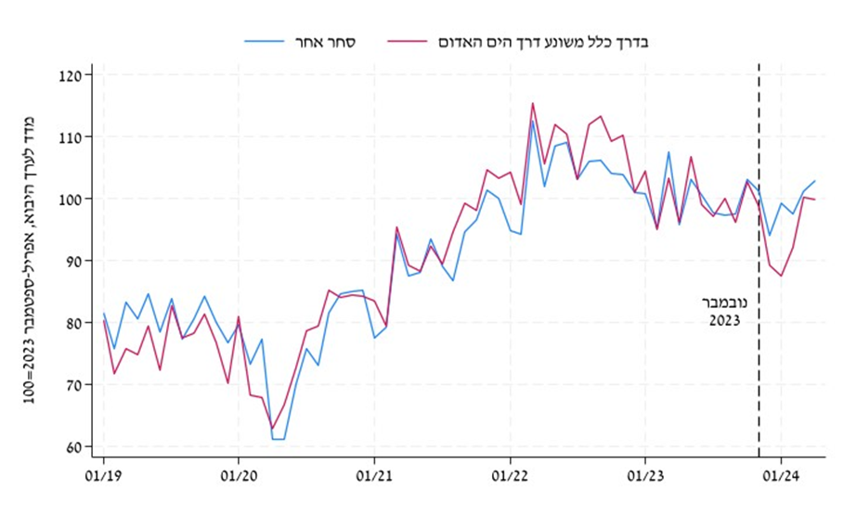

1 استناداً إلى تقارير من 65 دولة صرحت عن تجارتها الخارجية حتى نيسان 2024 إلى Comtrade.   
**المصدر**: تحليل بيانات Comtrade.